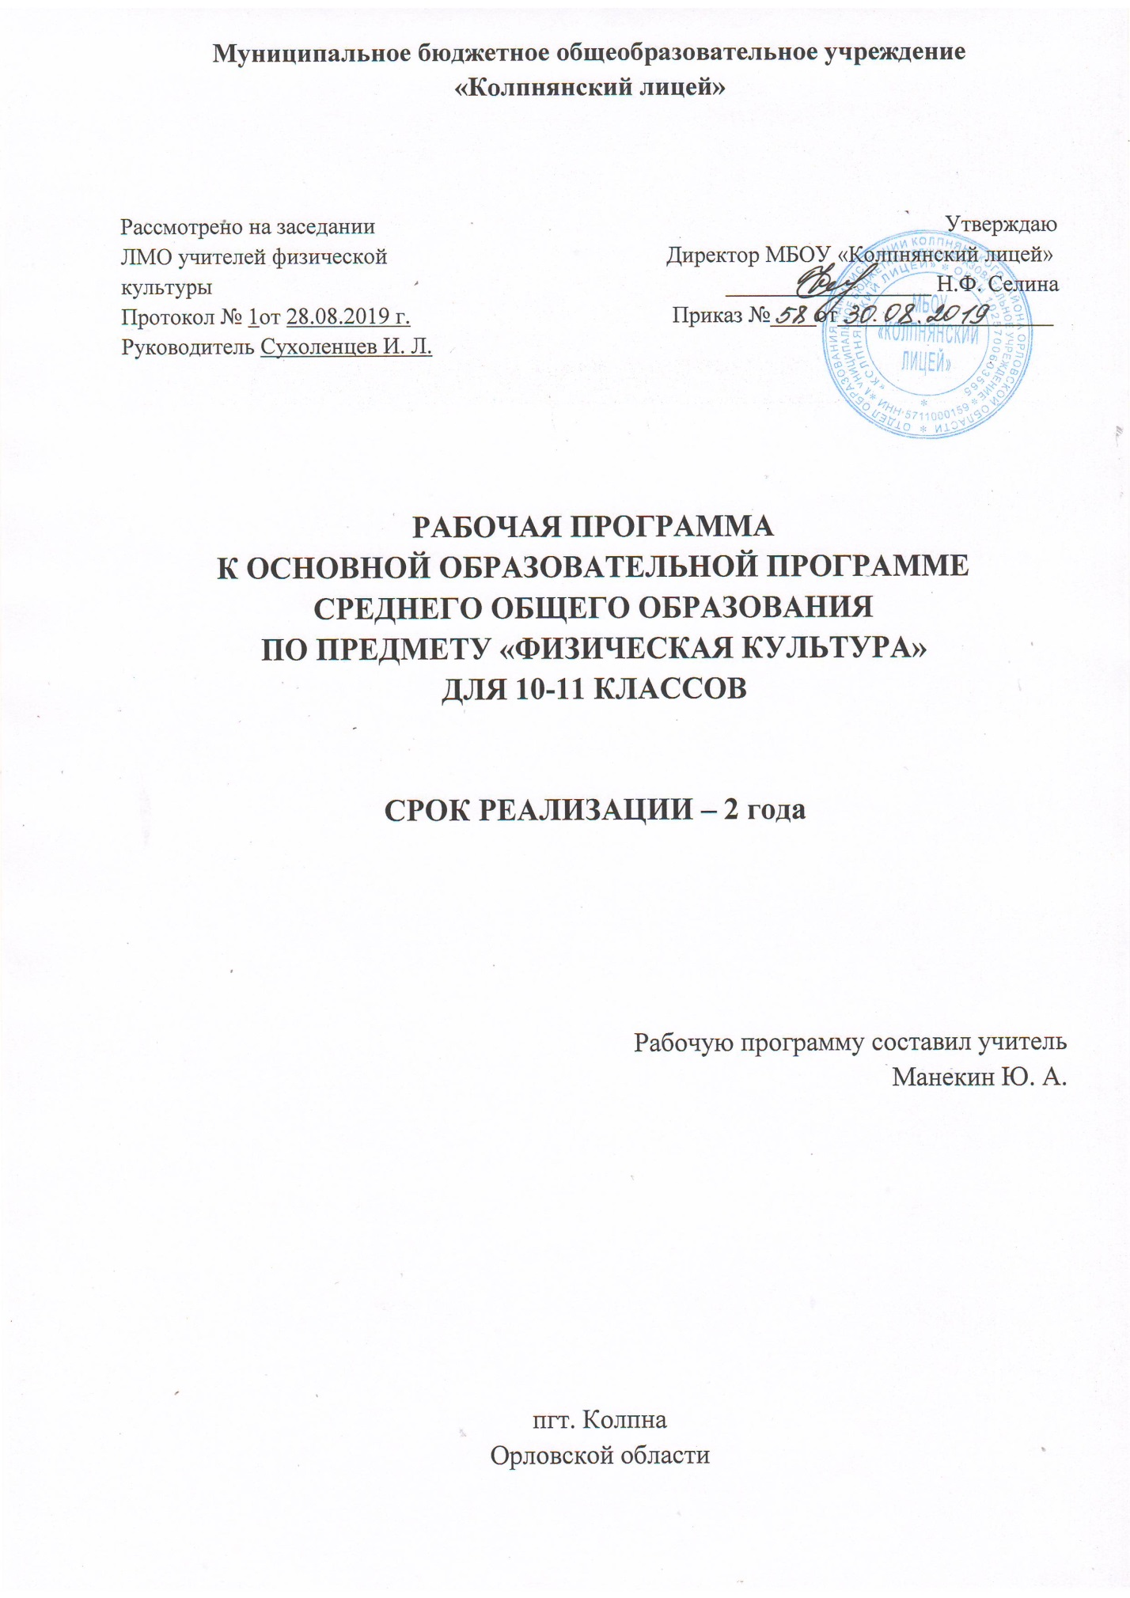

Данная рабочая программа разработана на основе Примерной программы и авторской программы «Комплексная программа физического воспитания учащихся 1-11 классов» В. И. Ляха. А. А. Зданевича (М.: Просвещение, 2011).
Рабочая программа составлена для обучающихся 10 - 11 классов. Количество учебных часов в учебном плане 10-11 класса- 3 часа в неделю.
Для прохождения программы в учебном процессе можно использовать учебник: Лях В. И., Зданевич А. А. Физическая культура. 10-11 кл.: учеб. для общеобразоват. учреждений / под общ. Ред. В. И. Ляха. М.: Просвещение, 2011.
В программе В. И. Ляха, А.А. Зданевича программный материал делится на две части – базовую и вариативную. В базовую часть входит материал в соответствии с федеральным компонентом учебного плана, региональный компонент (лыжная подготовка заменяется кроссовой). Базовая часть выполняет обязательный минимум образования по предмету «Физическая культура». Вариативная часть включает в себя программный материал по баскетболу. Программный материал усложняется по разделам каждый год за счёт увеличения сложности элементов на базе ранее пройденных. Для прохождения теоретических сведений можно выделять время как в процессе уроков, так и отдельно один час в четверти.
Важной особенностью образовательного процесса в средней школе является оценивание учащихся. Оценивание учащихся предусмотрено как по окончании раздела, так и по мере освоения умений и навыков. По окончании основной школы учащийся должен показать уровень физической подготовленности не ниже результатов, приведённых в разделе «Демонстрировать», что соответствует обязательному минимуму содержания образования. По окончании средней школы учащийся сдаёт дифференцированный зачёт.
Данная рабочая программа предназначена для реализации в МБОУ «Колпнянский лицей» в общеобразовательных классах и предполагает изучение физической культуры на базовом уровне в объёме 102 часа.

1.Планируемые результаты освоение учебного предмета «Физическая культура»

Требования к уровню подготовки обучающихся 10-11 классов

Выпускник научится:
- рассматривать физическую культуру как явление культуры, выделять исторические этапы ее развития, характеризовать основные направления и формы ее организации в современном обществе;
- характеризовать содержательные основы здорового образа жизни, раскрывать его взаимосвязь со здоровьем, гармоничным физическим развитием и физической подготовленностью, формированием качеств личности и профилактикой вредных привычек;
- раскрывать базовые понятия и термины физической культуры, применять их в процессе совместных занятий физическими упражнениями со своими сверстниками, излагать с их помощью особенности техники двигательных действий и физических упражнений, развития физических качеств;
- разрабатывать содержание самостоятельных занятий с физическими упражнениями, определять их направленность и формулировать задачи, рационально планировать режим дня и учебной недели;
- руководствоваться правилами профилактики травматизма и подготовки мест занятий, правильного выбора обуви и формы одежды в зависимости от времени года и погодных условий;
- руководствоваться правилами оказания первой помощи при травмах и ушибах во время самостоятельных занятий физическими упражнениями; использовать занятия физической культурой, спортивные игры и спортивные соревнования для организации индивидуального отдыха и досуга, укрепления собственного здоровья, повышения уровня физических кондиций;
- составлять комплексы физических упражнений оздоровительной, тренирующей и корригирующей направленности, подбирать индивидуальную нагрузку с учетом функциональных особенностей и возможностей собственного организма;
- классифицировать физические упражнения по их функциональной направленности, планировать их последовательность и дозировку в процессе самостоятельных занятий по укреплению здоровья и развитию физических качеств;
- самостоятельно проводить занятия по обучению двигательным действиям, анализировать особенности их выполнения, выявлять ошибки и своевременно устранять их;
- тестировать показатели физического развития и основных физических качеств, сравнивать их с возрастными стандартами, контролировать особенности их динамики в процессе самостоятельных занятий физической подготовкой;
- выполнять комплексы упражнений по профилактике утомления и перенапряжения организма, повышению его работоспособности в процессе трудовой и учебной деятельности;
- выполнять общеразвивающие упражнения, целенаправленно воздействующие на развитие основных физических качеств (силы, быстроты, выносливости, гибкости и координации движений);
- выполнять акробатические комбинации из числа хорошо освоенных упражнений;
- выполнять гимнастические комбинации на спортивных снарядах из числа хорошо освоенных упражнений;
- выполнять легкоатлетические упражнения в беге и в прыжках (в длину и высоту);
- выполнять основные технические действия и приемы игры в волейбол, баскетбол в условиях учебной и игровой деятельности;
- выполнять тестовые упражнения для оценки уровня индивидуального развития основных физических качеств.
Выпускник получит возможность научиться:
- характеризовать цель возрождения Олимпийских игр и роль Пьера де Кубертена в становлении современного олимпийского движения, объяснять смысл символики и ритуалов Олимпийских игр;
- характеризовать исторические вехи развития отечественного спортивного движения, великих спортсменов, принесших славу российскому спорту;
- определять признаки положительного влияния занятий физической подготовкой на укрепление здоровья, устанавливать связь между развитием физических качеств и основных систем организма;
- вести дневник по физкультурной деятельности, включать в него оформление планов проведения самостоятельных занятий с физическими упражнениями разной функциональной направленности, данные контроля динамики индивидуального физического развития и физической подготовленности;
- проводить занятия физической культурой с использованием оздоровительной ходьбы и бега;
- выполнять комплексы упражнений лечебной физической культуры с учетом имеющихся индивидуальных отклонений в показателях здоровья;
- преодолевать естественные и искусственные препятствия с помощью разнообразных способов лазания, прыжков и бега;
- осуществлять судейство по одному из осваиваемых видов спорта;
- выполнять тестовые нормативы Всероссийского физкультурно-спортивного комплекса «Готов к труду и обороне»;
- выполнять технико-тактические действия национальных видов спорта.

Обучающиеся смогут демонстрировать:

Физическая способность | Физические упражнения | Юноши | Девушки
1 | 2 | 3 | 4
Скоростные | Бег 100 м., с | 14,3 | 17,5
 | Бег 30 м., с. | 5,0 | 5,4
Силовые | Подтягивание в висе на высокой перекладине, количество раз | 10 | -
 | Подтягивание из виса, лёжа на низкой перекладине, количество раз | - | 14
 | Прыжок в длину с места, см. | 215 | 170
К выносливости | Бег 200 м., мин. | - | 10,00
 | Бег 3000 м., мин. | 13,30 | -

Физическая подготовленность: должна соответствовать, как минимум, среднему уровню показателей развития основных физических способностей, с учетом региональных условий и индивидуальных возможностей учащихся.
Способы физкультурно-оздоровительной деятельности: самостоятельно выполнять упражнения на развитие быстроты, координации, выносливости, силы, гибкости; соблюдать правила самоконтроля и безопасности во время выполнения упражнений.
Способы спортивной деятельности: участвовать в соревновании по легкоатлетическому четырехборью: бег 60 м, прыжок в длину или в высоту с разбега, метание, бег на выносливость; участвовать в соревнованиях по одному из видов спорта.
Правила поведения на занятиях физическими упражнениями: соблюдать нормы поведения в коллективе, правила безопасности, гигиену занятий и личную гигиену; помогать друг - другу и учителю; поддерживать товарищей, имеющих недостаточную физическую подготовленность, проявлять активность, самостоятельность, выдержку и самообладание.

2.Содержание учебного предмета
Содержание программного материала состоит из двух основных частей: базовой и вариативной (дифференцированной). Освоение базовых основ физической культуры объективно необходимо и обязательно для каждого ученика. Без базового компонента невозможна успешная адаптация к жизни в человеческом обществе и эффективное осуществление трудовой деятельности независимо от того, чем бы хотел молодой человек заниматься в будущем.
Базовый компонент составляет основу общегосударственного стандарта общеобразовательной подготовки в сфере физической культуры и не зависит от региональных, национальных и индивидуальных особенностей ученика.
Вариативная (дифференцированная) часть физической культуры обусловлена необходимостью учёта индивидуальных способностей детей, региональных, национальных и местных особенностей работы школы.
1.Основные знания о физической культуре
1.1.Баскетбол
10-11 классы. Терминология баскетбола. Влияние игровых упражнений на развитие координационных способностей, психохимические процессы; воспитание нравственных и волевых качеств. Правила игры. Техника безопасности при занятиях баскетболом. Организация и проведение соревнований. Самоконтроль и дозирование нагрузки при занятиях баскетболом.

1.2.Волейбол
10-11 классы. Терминология волейбола. Влияние игровых упражнений на развитие координационных способностей, психохимические процессы, воспитание нравственных и волевых качеств. Правила игры. Техника безопасности при занятиях волейбола. Организация и проведение соревнований. Самоконтроль и дозирование нагрузки при занятиях волейбола.

1.3.Гимнастика с элементами акробатики
10-11 классы. Основы биомеханики гимнастических упражнений. Влияние гимнастических упражнений на телосложение человека. Техника безопасности при занятиях гимнастикой. Оказание первой помощи при занятиях гимнастическими упражнениями. Самоконтроль при занятиях гимнастикой.

1.4.Лёгкая атлетика
10-11 классы. Основы биомеханики лёгкоатлетических упражнений. Влияние лёгкой атлетики на развитие двигательных качеств. Правила проведения соревнований. Техника безопасности при проведении занятий лёгкой атлетикой. Самоконтроль при занятиях лёгкой атлетикой.
Для прохождения теоретических сведений выделяется время в процессе урока.
Программа прохождения теоретического материала состоит из разделов:
- «Знания о физической культуре» (информационный компонент);
- «Способы двигательной (физкультурной) деятельности» (операциональный компонент);
- «Физическое совершенствование» (мотивационный компонент).
Содержание раздела «Знания о физической культуре» соответствует основным представлениям о развитии познавательной активности человека и включает в себя такие учебные темы, как «История физической культуры», «Физическая культура и спорт в современном обществе», «Базовые понятия физической культуры» и «Физическая культура человека». В этих темах приводятся сведения об истории древних и современных Олимпийских игр, основных направлениях развития физической культуры в современном обществе, о формах организации активного отдыха и способах укрепления здоровья средствами физической культуры. Кроме этого, здесь раскрываются основные понятия физической и спортивной подготовки, особенности организации и проведения самостоятельных занятий физическими упражнениями, даются правила контроля и требования техники безопасности.
В разделе «Способы двигательной (физкультурной) деятельности» представлены задания, которые ориентированы на активное включение учащихся в самостоятельные формы занятий физической культурой. Этот раздел соотносится с разделом «Знания о физической культуре» и включает в себя такие темы, как «Организация и проведение занятий физической культурой» и «Оценка эффективности занятий физической культурой». Основным содержанием этих тем является перечень необходимых и достаточных для самостоятельной деятельности практических навыков и умений.
Наиболее представительным по объему учебного содержания является раздел «Физическое совершенствование», который ориентирован на гармоничное физическое развитие, всестороннюю физическую подготовку и укрепление здоровья школьников.
Этот раздел включает в себя следующие темы:
«Физкультурно-оздоровительная деятельность»,
«Спортивно-оздоровительная деятельность с общеразвивающей направленностью»
«Спортивно-оздоровительная деятельность с соревновательной направленностью».
Тема «Физкультурно-оздоровительная деятельность» соотнесена с решением задач по укреплению здоровья учащихся. Здесь даются комплексы упражнений из современных оздоровительных систем физического воспитания, направленно содействующих коррекции осанки и телосложения, оптимальному развитию систем дыхания и кровообращения, а также упражнения адаптивной физической культуры, которые адресуются в первую очередь школьникам, имеющим отклонения в физическом развитии и состоянии здоровья.
Тема «Спортивно-оздоровительная деятельность с общеразвивающей направленностью» ориентирована на повышение физической подготовленности учащихся и включает в себя информацию о средствах общей физической подготовки. В качестве этих средств в программе предлагаются физические упражнения и двигательные действия из базовых видов спорта (гимнастики с основами акробатики, легкой атлетики, спортивных игр), имеющих относительно выраженное прикладное значение.
Тема «Спортивно-оздоровительная деятельность с соревновательной направленностью» ориентирована на возрастные интересы учащихся к соревновательной деятельности. Основу темы составляет углубленное изучение одного из базовых видов спорта. Включение этой темы в образовательный процесс и выбор соответствующего базового вида спорта не являются обязательными. Вопрос о включении темы решается Советом школы исходя из интересов учащихся, имеющихся спортивных традиций, а также наличия соответствующей спортивной базы и квалифицированных преподавателей.
Завершается программа изложением требований к уровню подготовки выпускников основной школы по физической культуре. Эти требования соотносятся с Требованиями Государственного стандарта и задаются преимущественно по четырем базовым основаниям: «знать/понимать», «уметь», «демонстрировать» и «использовать приобретенные знания и умения в практической деятельности и повседневной жизни». В программе требования выполняют двойную функцию. С одной стороны, они являются критериями оценки успешности овладения учащимися программного содержания, а с другой - устанавливают минимальное содержание образования, которое в обязательном порядке должно быть освоено каждым выпускником, оканчивающим основную школу.
В программе требования не дифференцируются по годам обучения, а даются в интегральном (едином) выражении. Использование такого подхода в программе является оправданным, поскольку позволяет учителям физической культуры на протяжении всего периода обучения в средней школе осуществлять объективную оценку успеваемости учащихся с учетом индивидуальных возрастных особенностей их развития. Исходя из программных требований и ориентируясь на индивидуальные возможности и особенности полового развития каждого ученика, учитель вправе самостоятельно разрабатывать индивидуальные возрастные шкалы требований (контрольные задания) и в соответствии с ними оценивать успеваемость учащихся по каждому году обучения. Главное, чтобы к концу обучения в средней школе каждый учащийся смог выполнить программные требования к уровню подготовки выпускников основной школы по физической культуре.
Формы организации занятий в средней школе - уроки физической культуры, физкультурно-оздоровительные мероприятия в режиме учебного дня и самостоятельные занятия физическими упражнениями.
Для качественного освоения предметного содержания программы целесообразно использовать три типа уроков: с образовательно-познавательной, образовательно-предметной и образовательно-тренировочной направленностью.
На уроках с образовательно-познавательной направленностью учащиеся знакомятся со способами и правилами организации самостоятельных занятий, обучаются навыкам и умениям по организации и проведению таких занятий с использованием ранее изученного материала.
Уроки с образовательно-предметной направленностью следует применять в основном при практическом изучении гимнастики, лёгкой атлетики, лыжных гонок, подвижных и народных игр. На этих уроках учащиеся приобретают и новые знания (например, названия упражнений и описание техники их выполнения).
Уроки с образовательно-тренировочной направленностью предназначены преимущественно для развития необходимых физических качеств обучаемых. Кроме того, на этих уроках школьники получают представление о физической нагрузке, её влиянии на организм человека, способах контроля и регулирования этой нагрузки.

3.Учебно-тематическое планирование
прохождения программного материала
по физической культуре в 10-11 классах
№ п/п | Вид программного материала | Количество часов (уроков)
 |  | Класс
 |  | X (ю.) | XI (ю.) | X (д.) | XI (д.)
1 | Базовая часть | 63 | 63 | 63 | 63
1.1 | Основы знаний о физической культуре | В процессе урока
1.2 | Спортивные игры (волейбол) | 21 | 21 | 21 | 21
1.3 | Гимнастика с элементами акробатики | 21 | 21 | 21 | 21
1.4 | Лёгкая атлетика | 21 | 21 | 21 | 21
2 | Вариативная часть | 39 | 39 | 39 | 39
2.1 | Баскетбол | 21 | 21 | 21 | 21
2.2 | Кроссовая подготовка | 18 | 18 | 18 | 18
 | Итого | 102 | 102 | 102 | 102

